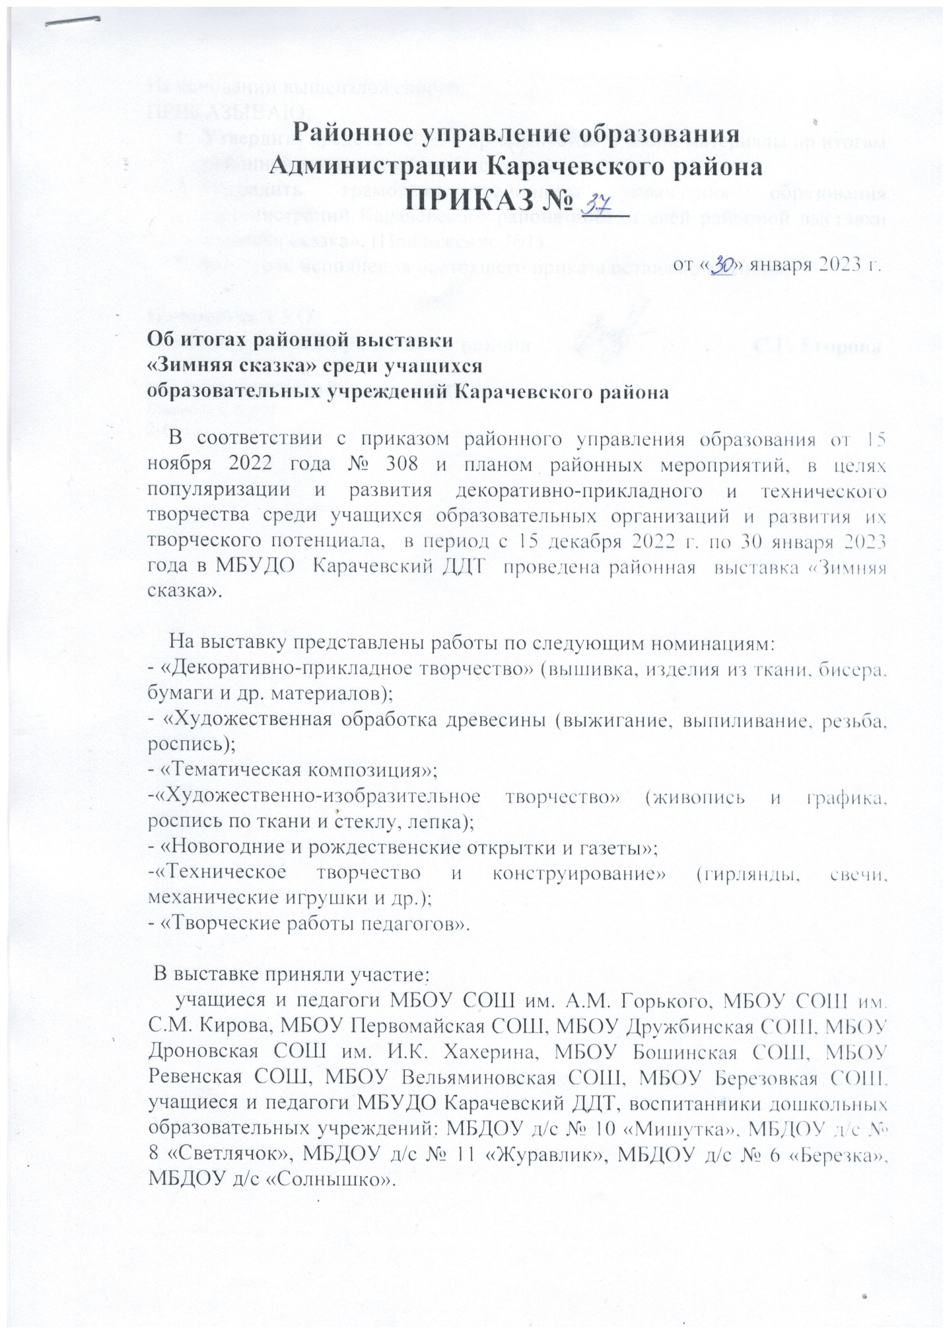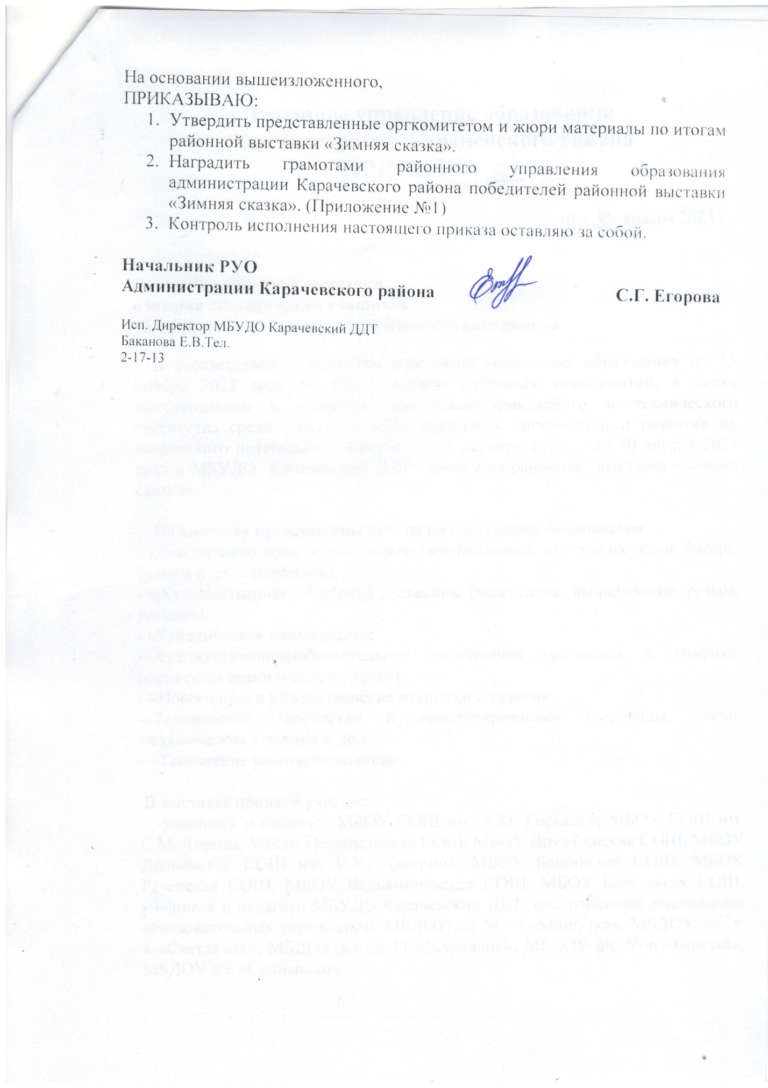
Приложение № 1
к приказу РУО администрации
Карачевского района
№ 37 от 30 января 2023 г.

Итоги районной выставки декоративно-прикладного и технического творчества
«Зимняя сказка»

Декоративно – прикладное творчество.

Место | Автор | Воз  раст | Творческая работа | Руководитель | Учреждение,  наименование творческого объединения
7 - 9 лет
1 | Еракова Ульяна | 8 лет | «Зайки» | Кошкареа Е.И. | ДДТ  Т.о.«Бисеро  ткачество»
1 | Колупанова Анна | 9 лет | «Синички» | Железнова М.И. | СОШ  им. Горького
2 | Рассказова Анастасия | 8 лет | «Зайка» | Кошкареа Е.И. | ДДТ  Т.о.«Бисеро  ткачество»
3 | Гридин Илья | 9 лет | «Веселый снеговик» | Келеман О.И. | СОШ  им. Кирова
3 | Лаврухина Юлия | 7 лет | «Дед Мороз» | Маслова И.А. | Первомайская СОШ
10 - 12 лет
1 | Коллективная работа | 10 лет | «Зимняя сказка» | Кошкарева Е.И. | ДДТ  Т.о. «Бисеро  ткачество»
1 | Головина Анастасия | 12 лет | Коллекция игрушек | Дмитрюха Т.И. | ДДТ
2 | Анисимова Софья | 10 лет | «Ватный зайчик» | Фролова Л.И. | Первомайская СОШ
2 | Исакова Полина | 11 лет | Коллекция игрушек | Дмитрюха Т.И. | ДДТ
3 | Дегтева А. | 11 лет |  | Полякова О.А. | Первомайская СОШ
13 - 17 лет
1 | Кулешова Дарья | 8 кл. | «Рождественский ангел» | Клепова Т.И. | Вельяминовская СОШ им.Филина
2 | Абрамова Арина | 14 лет | «Зимняя княжна» | Передельская Ж.В. | СОШ  им. Кирова
3 | Зарипова Майрам | 14 лет | «Славный дедушка Мороз» | Морозова Л.И. | Дружбинская СОШ
Родители и дети
1 | Анциферов Родион | 6 лет | «Веселый гном» | Васюкова И.Г. | д/с №10 «Мишутка»
2 | Самохина Вероника | 5 лет | «За окошком снегири» | Лоскутова Т.Г. | д/с «Солнышко»
2 | Харитонов Матвей  Харитонов Никита | 5 лет | «Вдыхая волшебство» | Пехтерева М.В. | д/с №10 «Мишутка»
3 | Ремезова Карина | 6 лет | «Ангел» | Жарикова Л.И. | ДДТ  «Читай-ка»

Художественная обработка древесины
Мес  то | Автор | Воз  раст | Творческая работа | Руководитель | Учреждение
7 - 9 лет
1 | Исакова Анастасия | 9 лет | «Снежный олень» | Рассказова О.Н. | ДДТ  «Выжигание»
10 - 12 лет
1 | Голоколенов Илья | 10 лет | «Снежная изба» | Рассказова О.Н. | ДДТ  «Выжигание»
2 | Астахов Артем | 10 лет | «Заснеженная ель» | Рассказова О.Н. | ДДТ  «Выжигание»
3 | Кашуба Алиса | 11 лет | «Елочка» | Баранова Д.П. | СОШ  им. Горького
13 - 17 лет
1 | Ашурова Анастасия и Бидюкина Екатерина | 15 лет | «Новогодний парад» | Шумаков А.А. | Рёвенская СОШ
Тематическая композиция.
Мес  то | Автор | Возраст | Творческая работа | Руководитель | Учреждение
7 - 9 лет
1 | Лисеев Артем | 8 лет | «Снежная королева» | Винокурова Н.Е. | СОШ  им. Горького
1 | Шленкина Дарья | 7 лет | «Символ года» | Маслова И.А. | Первомайская СОШ
2 | Войлокова  Ксения | 9 лет | «Зима пришла» | Горбачова О.А. | СОШ  им. Горького
3 | Зверев Богдан | 8 лет | «Свечи» | Михеева И.И. | Бошинская СОШ
10 - 12 лет
1 | Колоколов Дмитрий  Ицина Алиса  Ильющенкова Кристина | 7-10 лет | «Серебряное копытце» | Анциферова Е.П.. | ДДТ  «Русский стиль»
2 | Мустафаева Алина | 11 лет | «Новогодняя сказка» | Антошина Л.В. | Дроновская СОШ
3 | Коллективная работа | 10 лет | «Веселая семейка зайчат» | Кармес Т.В. | ДДТ  «Игрушка-самоделка»
13 - 17 лет
1 | Зарипова Майрам | 14 лет | «Елочка-сердцеедка» | Морозова Л.И. | Дружбинская СОШ
Родители и дети
1 | Басаргина Елизавета | 6 лет | «Подарки снеговиков» | Александрова М.В. | д/с № 8 «Светлячок»
2 | Худый Артем | 3 года | «Зима» | Комындо М.А. | Березовская СОШ
2 | Дороничева Виталинна | 4 года | « Избушка Деда Мороза» | Пимкина И.А. | д/с № 6 «Березка»
3 | Огородникова Ульяна | 6 лет | «Сказочный дом» | Шпакова Н.А. | д/с №11 «Журавлик»
«Новогодние и рождественские открытки и газеты»
Место | Автор | Возраст | Творческая работа | Руководитель | Учреждение
7 - 9 лет
1 | Матюшин Никита | 7 лет | «Открытка» | Балакина Г.В. | Первомайская СОШ
2 | Дударенкова Таисия | 7 лет | «С Новым годом!» | Гребенко В.Н. | ДДТ  «Юный художник»
3 | Сонина Дарья | 8 лет | «Снеговики» | Кошкарева Е.И. | ДДТ  «Чудеса творчества»
10 - 12 лет
1 | Лисеев Никита | 11 лет | «Символ года» | Карсекина О.В. | СОШ  им. Горького
1 | Куриленко Анастасия | 11 лет | «Коллекция открыток» | Черкасова И.А. | ДДТ  «Букет рукоделий»
3 | Муфталиева Алина | 11 лет | «Открытка» | Антошина Л.В. | Дроновская СОШ
13 - 17
1 | Заподенец А. | 14 лет | «Символ года» | Чурюкина Е.М. | Дроновская СОШ
2 | Храмченков Артем | 13 лет | «Новогодняя газета» | Чурюкина Е.М. | Дроновская СОШ
3 | Зыкова Евгения | 14 лет | «Новогодняя газета» | Перькова С.А. | Первомайская СОШ
«ИЗО»
Место | Автор | Возраст | Творческая работа | Руководитель | Учреждение
7 - 9 лет
1 | Гребенко Алиса | 7 лет | «Зима»-серия работ | Гребенко В.Н. | ДДТ  «Юный художник»
2 | Кондрашова Варвара | 7 лет | «Зимний день» | Беспалько О.И. | ДДТ  «ИЗО»
3 | Гребенко Савелий | 9 лет | «Совушка» | Гребенко В.Н. | ДДТ  «Юный художник»
10-12 лет
1 | Антонов Илья | 10 лет | «Под новогодней елкой» | Беспалько О.И. | ДДТ  «ИЗО»
2 | Жарикова Майя | 10 лет | «Зимний вечер | Гребенко В.Н. | ДДТ  «Юный художник»
2 | Каменщикова Дарья | 10 лет | «Семейка снеговиков» | Беспалько О.И. | ДДТ  «ИЗО»
3 | Шведова Полина | 10 лет | «На прогулке» | Гребенко В.Н. | ДДТ  «Юный художник»
«Техническое творчество и конструирование»
Мес  то | Автор | Воз  раст | Творческая работа | Руководитель | Учреждение
7 - 9 лет
1 | Филатов Захар | 8 лет | «Новогодний переполох» | Козякова И.И. | СОШ им.Кирова
1 | Кондрашов Ярослав | 7 лет | «Новогодний уголок» | Борзова Е.А. | СОШ им.Кирова
2 | Передельский Иван | 9 лет | «Символ нового года» | Горбачова О.А. | СОШ им.Горького
3 | Шульдешова Евгения | 9 лет | «Зимняя изба» | Гришина Н.В. | СОШ им.Кирова
10 - 12 лет
1 | Ушаков Егор | 10 лет | «Новогодний фонарь» | Расскаова О.Н. | ДДТ  «Модельное конструирование»
2 | Афонасенко Богдан,  Чибисов Архип | 11 лет | «Новогодний паровозик» | Морозова Л.И. | Дружбинская СОШ
3 | Анненков Егор | 10 лет | «Кормушка для снегирей» | Абрамова | СОШ им.Кирова
«Родители и дети»
1 | Нехаев Константин | 4 года | «Зимний домик» | Пимкина А.И. | д/с №6 «Березка»
2 | Черкасов Степан | 4 года | «Новогодняя гостиная для птиц» | Марченкова Ю.А. | д/с №8 «Светлячок»
Творческие работы педагогов.
Место | Автор |  | Творческая работа | Учреждение
Декоративно - прикладное творчество
1 | Самохина Людмила Ивановна |  | «Снегири» | МБОУ Вельяминовская СОШ
1 | Гришина  Галина Ивановна |  | «Снеговичок» | МБДОУд/с №8 «Светлячок»
3 | Самохина Людмила Ивановна |  | «Символ года» | МБОУ Вельяминовская СОШ
Работы из ткани
1 | Анциферова Елена Петровна | «Подушка - Заяц» |  | ДДТ
2 | Жукова  Наталья Ивановна | «Новогодняя ель» |  | ДДТ

